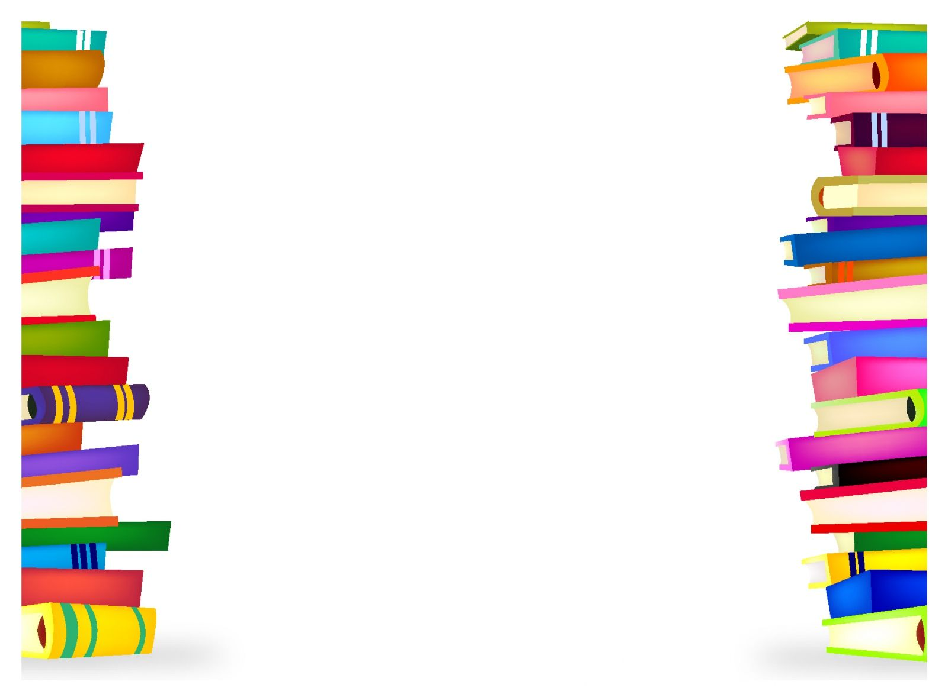
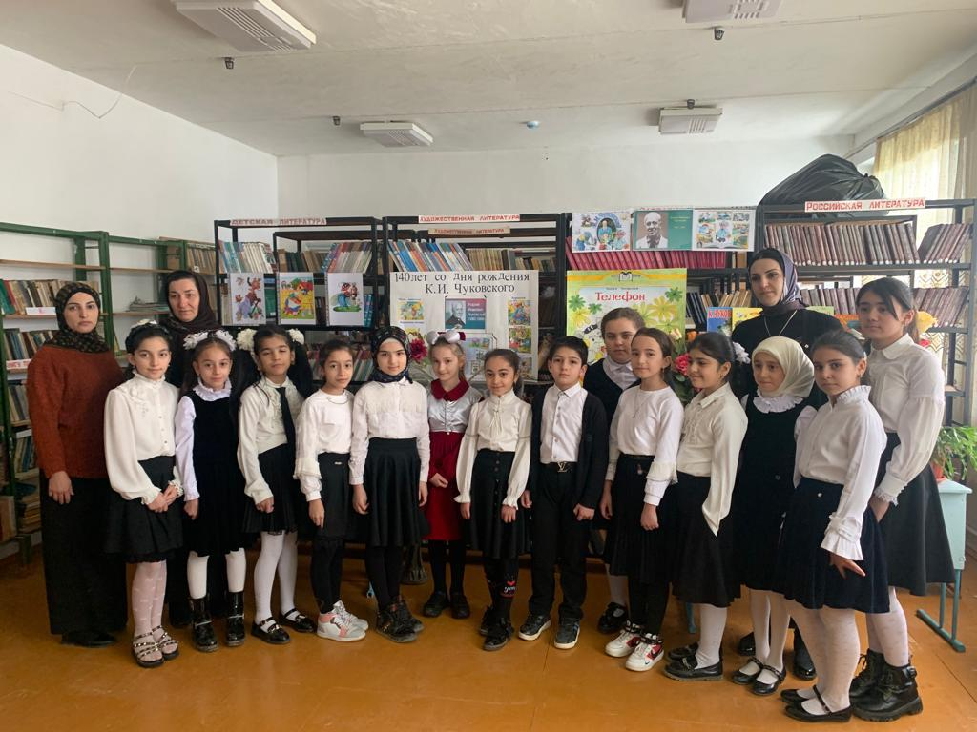

Победители
конкурса на лучшего чтеца
среди 3-4 кл.

3 класс
1 место – Солтанаков Гаджи 3 «в» кл
2 место – Мусаева Асинат 3 «б» кл.
Агатова Зайнаб 3 «б» кл.
3 место – Алиева Зарипат 3 «а» кл.
Алипашаева Айшат 3 «в» кл.
4 класс
1 место – Исаева Сапият 4 «а» кл.
2 место – Алиболатова Патимат 4 «в» кл.
Арсланбекова Солтанум 4 «а» кл.
3 место – Темирбекова Рукият 4 «в» кл.
Гасанбекова Алина 4 «г» кл.

